五自由度舵机机械臂运动学建模与正方形轨迹仿真实验报告
251880556 董益成

摘要
本报告完成五自由度舵机机械臂的实测标准 D-H 建模与末端正方形轨迹仿真。实验三根据实体关节轴线和连杆中心距整理五组 D-H 参数，构建 DHRobot 模型并检查零输入姿态。实验四复用同一组参数，以初始末端位置为起点生成边长 35 mm 的水平正方形，四条边各取 70 个采样点，并采用五次时间缩放实现边段平滑启停。逐点逆运动学由带边界最小二乘法完成，只约束末端位置，同时加入相邻关节角连续性项。实际运行得到 280 个有效轨迹点，最大位置误差为 7.9565×10⁻⁷ mm，闭合误差为 7.9564×10⁻⁷ mm，相邻采样点最大关节变化为 0.536826°。结果表明目标路径与仿真末端路径高度重合，所有逆解均满足关节限位，轨迹连续且闭合。

1 实验概述

1.1 实验目标
- 根据实体五自由度串联舵机机械臂的转轴拓扑和实测尺寸建立标准 D-H 模型。
- 验证实测尺寸、关节零位补偿与虚拟机械臂骨架之间的一致性。
- 在笛卡尔空间规划固定高度的水平正方形闭合路径，并掌握五次时间缩放。
- 使用带边界最小二乘法逐点求解只约束末端位置的逆运动学。
- 通过关节限位、位置误差、关节连续性和闭合误差评价轨迹质量。

1.2 实验环境
类别 | 配置
硬件对象 | 五自由度串联舵机机械臂；本报告结果为软件仿真
软件环境 | Python 3.10.21，Conda 环境 ra_class
核心库 | NumPy 2.2.6，SciPy 1.15.3，Matplotlib 3.10.9，Robotics Toolbox 1.4.4
关联代码 | 实验三.py、实验四.py
长度与角度单位 | D-H 长度使用 mm；字典中的角度使用 deg，传入工具箱时转换为 rad

2 实验三 舵机机械臂实机 D-H 参数测量与虚拟搭建

2.1 建模方法
实验三首先确定五个舵机的物理旋转轴线，再按照标准 D-H 规则确定相邻轴之间的公垂线。底座到第一转轴的竖直高度记为偏距 d，平行俯仰轴之间的中心距记为连杆长度 a，腕部轴线与末端夹持中心之间的距离记为末端偏距。扭角 α 用于描述相邻转轴方向的变化，offset 用于把工具箱中的数学零位映射到机械臂的工程零位。
程序将每组参数组织为包含 theta、alpha、d、a 和 offset 的字典，并按关节顺序建立五个 RevoluteDH 连杆。由于现有参数表中的 90 表示 90°，而 Robotics Toolbox 接口采用弧度，仿真分析在构造模型时执行 deg2rad 转换；这一转换只改变接口表示，不改变实测参数、扭角方向或零位补偿定义。

2.2 实测标准 D-H 参数
关节 | θ deg | α deg | d mm | a mm | offset deg
J1 | 0 | 90 | 108.50 | 0.00 | 0
J2 | 0 | 0 | 0.00 | 105.00 | 90
J3 | 0 | 0 | 0.00 | 97.50 | 0
J4 | 0 | 90 | 0.00 | 28.22 | 90
J5 | 0 | 0 | 172.83 | 0.00 | 0

参数的几何含义如下：d₁=108.50 mm 表示底座安装面到第一关节参考面的高度；a₂=105.00 mm 和 a₃=97.50 mm 对应主要臂段中心距；a₄=28.22 mm 描述腕部局部横向偏移；d₅=172.83 mm 描述腕部末端轴到工具中心的轴向距离。J2 和 J4 的 90° offset 用于匹配实机零位。

2.3 程序实现
links = [rtb.RevoluteDH(
d=p['d'], a=p['a'],
alpha=np.deg2rad(p['alpha']),
offset=np.deg2rad(p.get('offset', 0.0)))
for p in dh_params_servo]
robot = rtb.DHRobot(links, name='Physical_Servo_Manipulator')

模型建立后使用正运动学逐级计算 Frame 0 至 Frame 5 的位置。零控制输入 q=[0°,0°,0°,0°,0°] 时，末端坐标为 (-28.22, 0, 483.83) mm。该结果与参数链相符：主体沿 z 方向展开，腕部产生 28.22 mm 的 x 向偏移，末端偏距继续沿末端轴方向延伸。
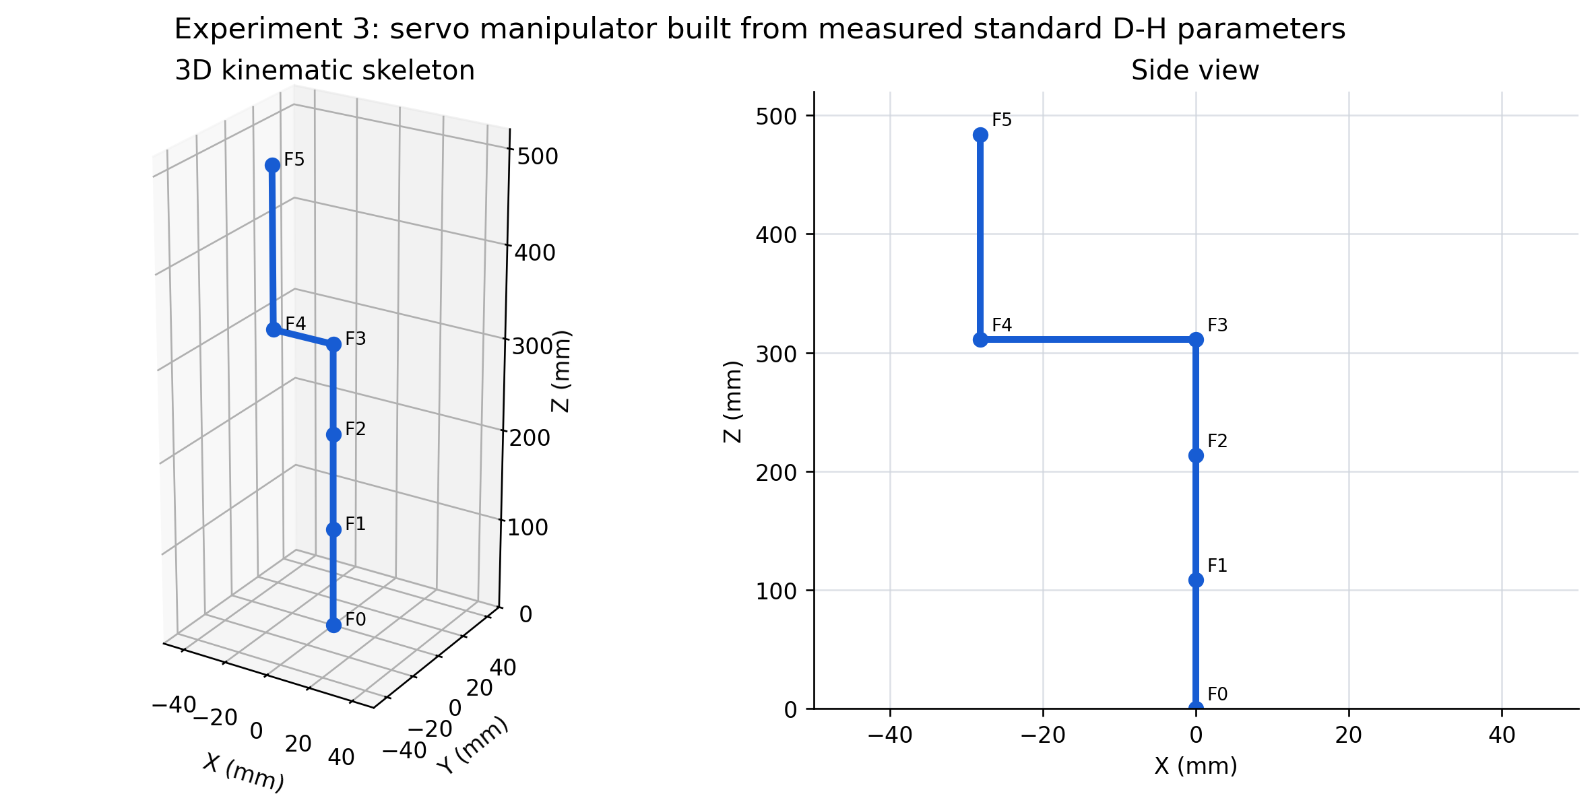
图 1 实验三实测 D-H 参数建立的三维骨架与侧视图

2.4 实验结果分析
图 1 中各坐标原点按 D-H 链顺序连续连接，底座高度、两段主要臂长、腕部偏移和末端工具长度均在骨架中得到体现。零输入姿态的总高度达到 483.83 mm，主体近似竖直，说明 90° 零位补偿实现了从数学参考方向到工程零位的转换。骨架没有出现关节断链或长度单位突变，表明五组实测参数可以被后续轨迹实验直接复用。
误差来源主要包括转轴中心定位误差、卡尺读数误差、舵机外壳与实际轴线之间的装配偏差、夹爪工具中心选取误差以及结构受力后的挠曲。仿真只能验证参数链在数学上的自洽性；若用于实机控制，还需要通过已知标定点测量末端坐标并修正零位与长度参数。

3 实验四 机械臂末端绘制正方形轨迹仿真

3.1 路径规划
实验四复用实验三的 dh_params_servo。指导书给定初始关节角 q₀=[0°,-35°,-100°,20°,0°]，正运动学得到正方形起点 P₀=(297.731899,0,78.102945) mm。路径保持 z=78.102945 mm 不变，依次沿 +y、+x、-y、-x 运动 35 mm，最终回到起点。每条边包含 70 个采样点，四条边共 280 点；相邻边在公共顶点处各保留一个重复点，以体现每条边独立平滑启停。
顶点 | x mm | y mm | z mm | 运动方向
P0 | 297.731899 | 0.000000 | 78.102945 | +y
P1 | 297.731899 | 35.000000 | 78.102945 | +x
P2 | 332.731899 | 35.000000 | 78.102945 | -y
P3 | 332.731899 | 0.000000 | 78.102945 | -x
P4 | 297.731899 | 0.000000 | 78.102945 | 闭合

3.2 五次时间缩放
每条边使用归一化时间 t∈[0,1] 和五次多项式生成插值进度。位置、速度和加速度边界条件分别为 s(0)=0、s(1)=1，s′(0)=s′(1)=0，s″(0)=s″(1)=0。由此得到：
$$s(t) = 10t³ − 15t⁴ + 6t⁵$$
目标点由 p(t)=p_start+s(t)(p_end-p_start) 计算。图 2 显示 s(t) 单调从 0 增长到 1，速度和加速度在两个端点均回到零，因此各边在顶点处能够平滑停止并重新启动。
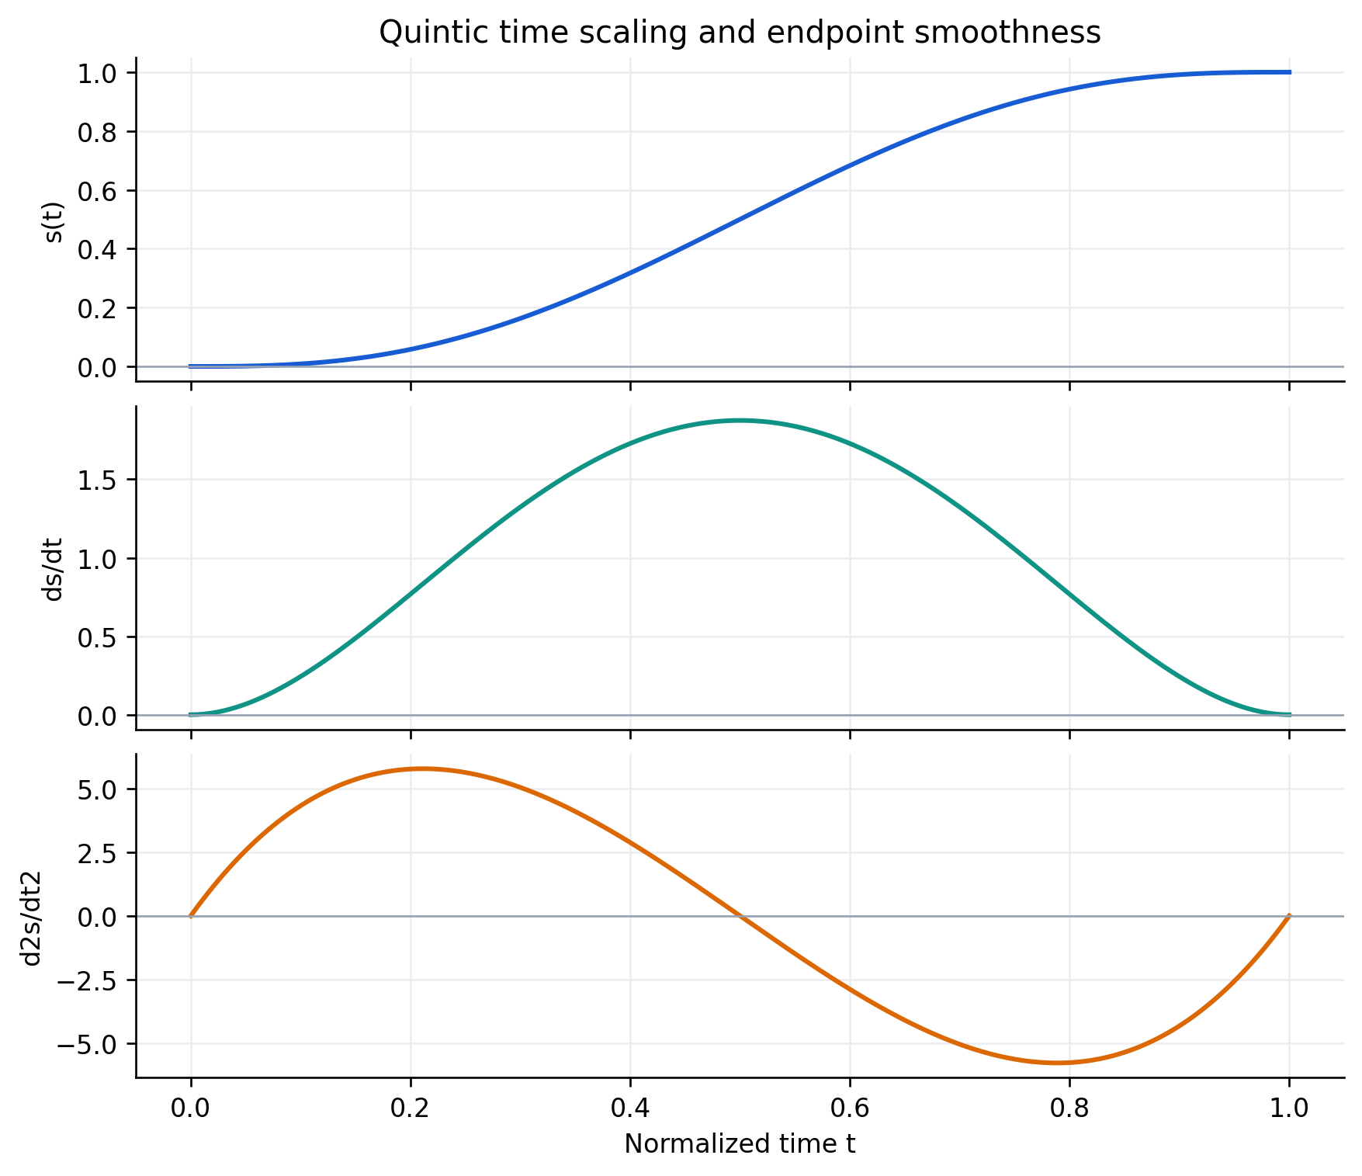
图 2 五次时间缩放及其速度与加速度

3.3 带边界数值逆运动学
本实验只约束末端位置，不约束姿态。对第 k 个目标点，最小二乘残差由三维位置误差和关节连续性项组成。连续性权重 λ=0.01，上一轨迹点的逆解作为下一点的初值：
$$r(qₖ) = [ p(qₖ) − p∗ₖ ; λ(qₖ − qₖ₋₁) ]$$
求解器采用 scipy.optimize.least_squares 的 trust-region reflective 方法，并在每次求解后用正运动学重新计算末端位置。若误差超过 1 mm 或求解器失败，程序立即报告目标坐标并停止。
关节 | 下限 deg | 上限 deg | 仿真实际范围 deg
J1 | -90 | 90 | 0.000000 ～ 6.704658
J2 | -90 | 90 | -51.138975 ～ -30.788181
J3 | -90 | 90 | -90.000000 ～ -69.257565
J4 | -90 | 20 | -2.368107 ～ 5.573469
J5 | -90 | 90 | 0.000000 ～ 0.000000

指导书给定的初始 q3=-100° 低于逆解下限 -90°。程序仍使用原始初始姿态计算几何起点，但将首个最小二乘初值截取到 -90°，随后依靠五自由度模型的位置冗余寻找限位内的等效位置解。第一个目标点最终误差仍小于 10⁻⁶ mm，因此既保留了指导书定义的正方形起点，也保证了所有输出关节角满足限位。

3.4 仿真流程
- 导入实验三参数并建立带 qlim 的 DHRobot 模型。
- 由 q₀ 正运动学计算末端起点，生成四条五次时间缩放边段。
- 从限位内初值开始，对 280 个目标点逐点执行带边界最小二乘求解。
- 逐点检查位置误差，保存关节轨迹、实际末端轨迹和误差序列。
- 绘制目标路径、实际路径、机械臂关键构型、关节角和误差曲线。

3.5 轨迹结果
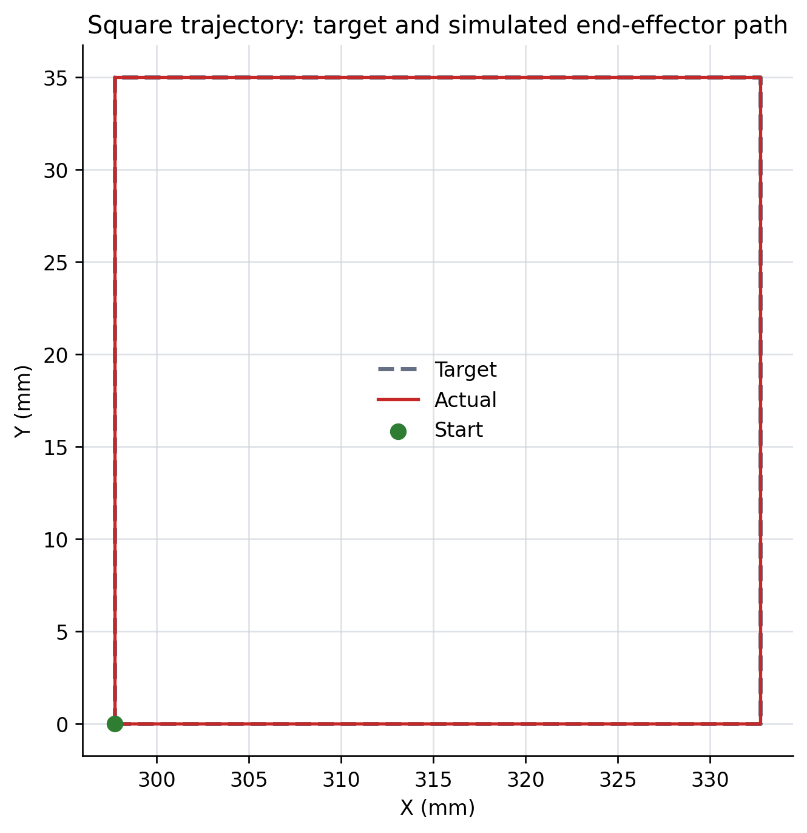
图 3 正方形目标轨迹与实际末端轨迹俯视对比
图 3 中红色实际轨迹与灰色目标轨迹在显示分辨率下完全重合，四条边长度和运动方向均符合规划，绿色点所示起点与终点重合。路径所有 z 坐标保持为 78.102945 mm，说明正方形位于固定高度的水平面内。
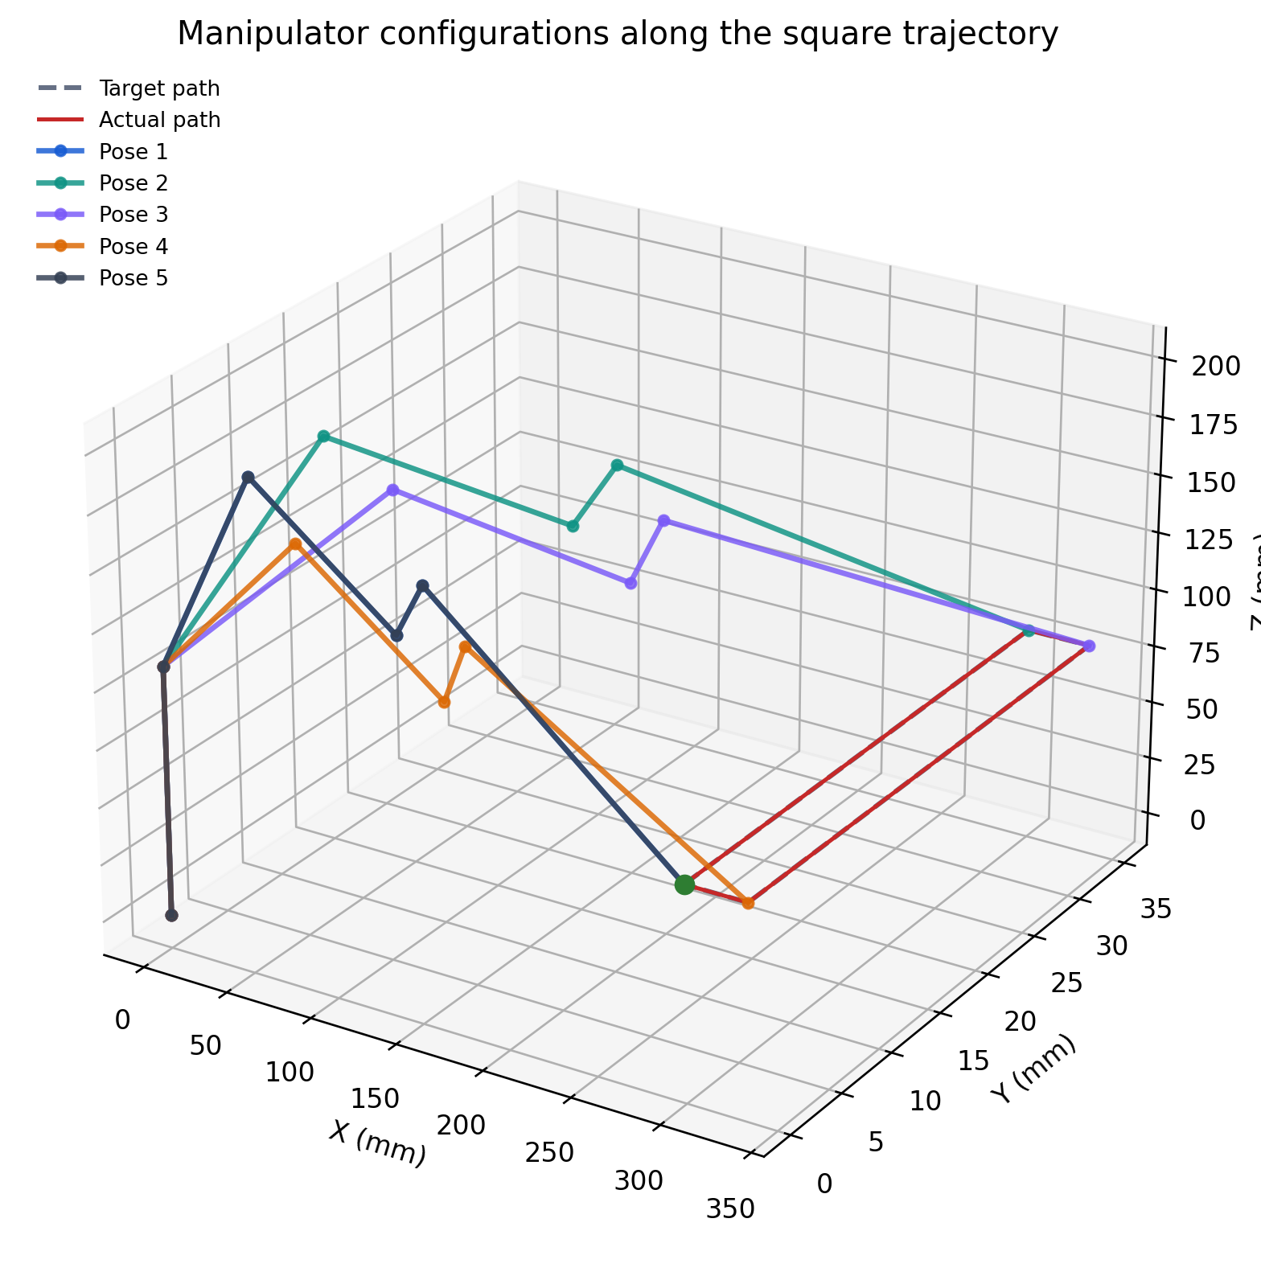
图 4 机械臂沿正方形轨迹运动的关键构型
图 4 叠加显示起点、四条边终点附近的机械臂构型以及末端轨迹。随着末端在水平面内移动，底座偏航角和肩肘关节协同变化，末端坐标系方向允许变化，符合“仅约束位置”的实验条件。各构型保持在同一连续运动分支，没有出现突然翻转。

3.6 精度与连续性分析
评价指标 | 实际结果 | 实验要求 | 判定
有效轨迹点 | 280 点 | 4×70 点 | 满足
最大位置误差 | 7.9565×10⁻⁷ mm | ≤1 mm | 满足
平均位置误差 | 8.5152×10⁻⁹ mm | 未规定 | 记录
实际闭合误差 | 7.9564×10⁻⁷ mm | 轨迹闭合 | 满足
最大相邻关节变化 | 0.536826°（J3） | 无明显跳变 | 满足
J4 最大角度 | 5.573469° | ≤20° | 满足

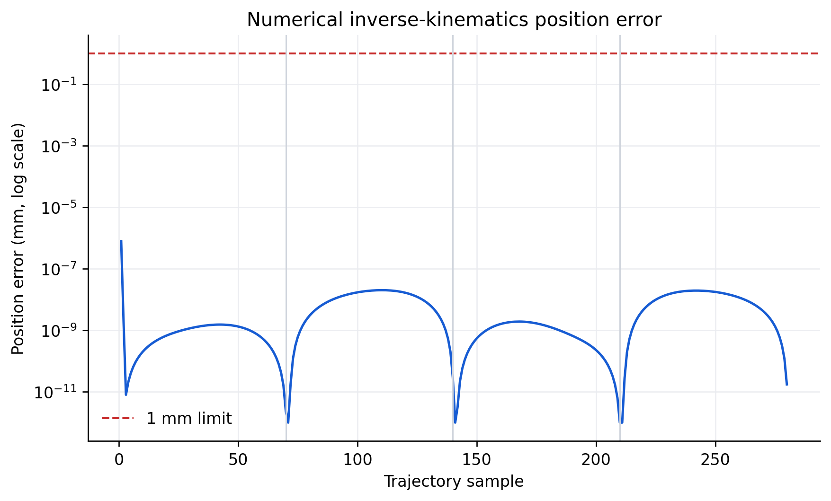
图 5 逐点逆运动学位置误差与 1 mm 阈值
图 5 使用对数纵轴显示微小误差。最大值出现在首个目标点，主要原因是首点初值由 -100° 截取到 -90° 后需要寻找限位内的等效构型；其余点以上一解为初值，误差进一步降低。全程误差相对 1 mm 阈值保留约六个数量级的裕量。
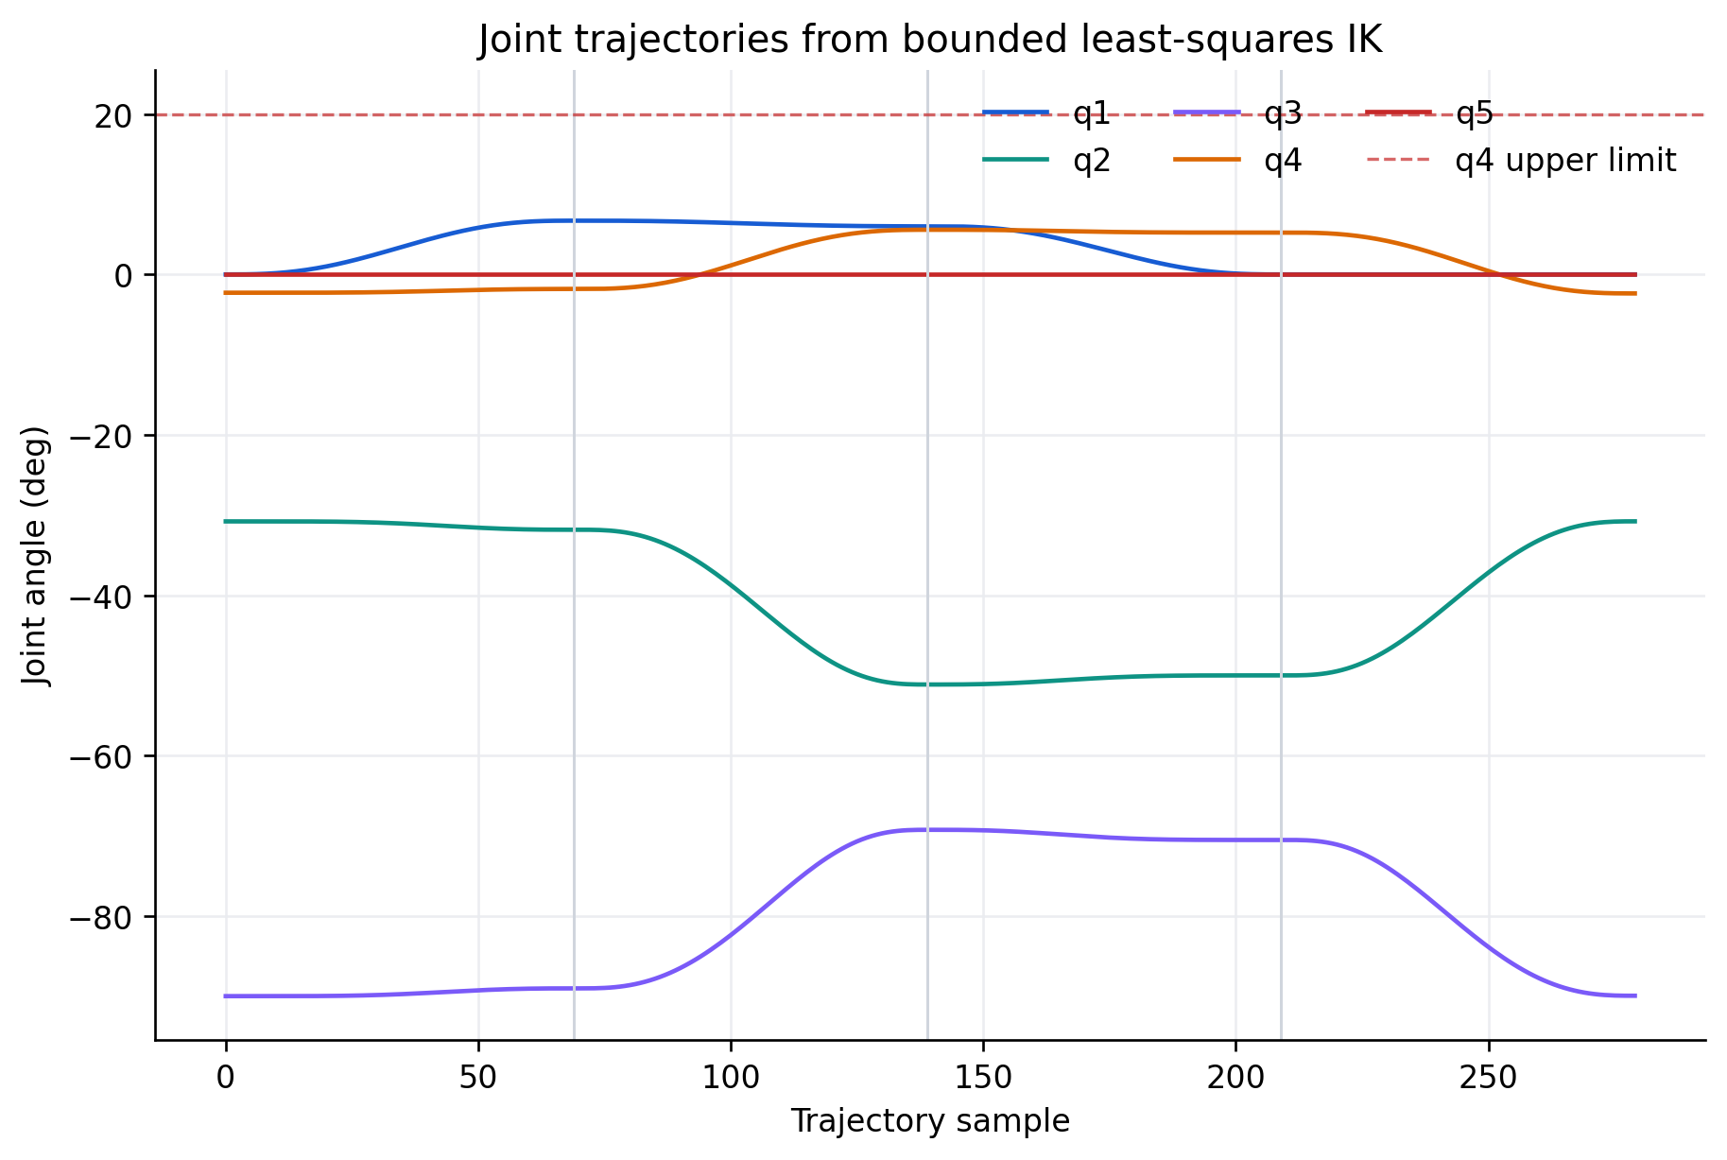
图 6 五个关节角随轨迹采样点的变化
图 6 中 J1 至 J4 曲线连续，在四条边的连接处斜率平缓；J5 保持为 0°，说明在位置约束和连续性正则项下无需额外转动末端轴。J3 在部分轨迹点接近 -90° 下限但未越界，J4 的最大值仅为 5.573469°，显著低于 20° 上限。最大相邻关节变化为 0.536826°，没有出现明显关节跳变。

4 综合讨论

4.1 实验三与实验四的参数继承关系
实验四没有重新定义机械臂尺寸，而是直接导入实验三的 dh_params_servo。这样，轨迹可达性、关节运动范围和末端位置全部建立在同一套实测几何模型上。若实验三中的任一长度、扭角或 offset 发生改变，实验四的初始末端位置、逆解和可达工作空间也会随之变化，因此 D-H 标定质量是轨迹仿真的基础。

4.2 数值结果的含义与局限
本次亚微米级数值误差表示优化器对数学模型目标点的拟合精度，并不代表实体机械臂能够达到同等级定位精度。实机误差还会受到舵机分辨率、回差、连杆挠曲、装配间隙、末端负载和开环控制的影响。若将轨迹下发到实机，应按舵机控制周期对轨迹进行时间标定，并通过实测轨迹重新评价毫米级误差。
连续性项抑制了数值逆解在冗余关节之间任意切换，但 λ=0.01 仍属于经验参数。权重过小可能导致构型跳变，权重过大则会牺牲位置精度或造成求解困难。后续可以比较不同 λ 下的最大关节步长、求解次数和位置误差，从而选择更适合实机的折中值。

4.3 可改进内容
- 在实验三中增加多个已知姿态的末端坐标测量，用最小二乘标定连杆长度和零位偏置。
- 统一规定 D-H 字典的角度单位，并在模型构造函数入口处显式转换和检查。
- 为轨迹增加关节速度、加速度和舵机速度上限，使采样点能够映射为实际运行时间。
- 使用编码器或视觉系统记录实际末端路径，将模型误差与机械误差分离。
- 对接近关节限位或奇异位形的轨迹增加条件数与可操作度检查。

5 结论
实验三完成了五自由度舵机机械臂的标准 D-H 参数整理和虚拟骨架搭建。零输入姿态的末端位置为 (-28.22, 0, 483.83) mm，模型连续体现了底座高度、主要臂长、腕部偏移和末端工具长度。实验四在同一模型上生成了边长 35 mm、每边 70 点的水平正方形，并通过五次时间缩放、带边界最小二乘逆运动学和连续性约束获得 280 个有效关节配置。
仿真最大位置误差为 7.9565×10⁻⁷ mm，闭合误差为 7.9564×10⁻⁷ mm，最大相邻关节变化为 0.536826°，J4 最大角度为 5.573469°。目标轨迹与实际轨迹一致，所有关节均满足限位，验证了实测 D-H 模型、笛卡尔路径规划和连续数值逆运动学方案的正确性。

参考资料
1. 第五周实验指导书：实验三 舵机机械臂实机 D-H 参数测量与虚拟搭建。
2. 第五周实验指导书：实验四 机械臂末端绘制正方形轨迹仿真。

